

Москва, 25 марта 2014г.
Дорогие друзья,
Рады осознавать, что наш Греческий киноклуб продолжает свой успех. В понедельник 24 марта 2014г. прошел четвертый сеанс Греческого киноклуба, в русле нового проекта, проводящегося в рамках предпринимаемых усилий Греческого культурного центра с целью широкого, многопрофильного, многопланового ознакомления эллинов и филэллинов с греческой культурой.
Греческий киноклуб проводится Греческим культурным центром (ГКЦ) в сотрудничестве с организацией «MосКино» Правительства Москвы и будет проходить в кинотеатре «Звезда».
Вниманию зрителей представлена широкая палитра документальных и художественных греческих фильмов, как образцов классической киноиндустрии, так и киноленты последних лет. Наша цель состоит именно в приобщении российского зрителя, эллина и филэллина, к греческой киноиндустрии, кинопродукции, и сквозь ее к греческой культуре действительности, к греческому быту, к греческим традициям и реалиям.
По многочисленным просьбам аудитории, вниманию зрителей был представлен самый титулованный на международных фестивалях греческий художественный фильм "Дельфинчики Амвракийского залива" (на греческом языке) режиссеров Диноса Димопулоса и Ангелоса Сидератоса, которым в марте 2012 года была открыта Первая неделя греческого кино. | 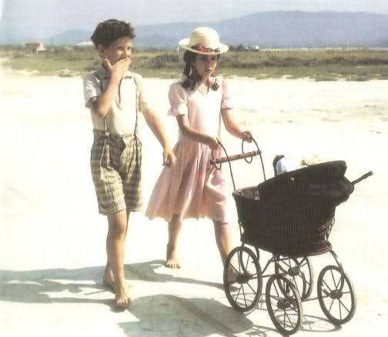

Картина была любезно предоставлена греческим режиссером-продюсером-издателем Ангелосом Сидератосом, которому Греческий культурный центр выражает глубочайшую признательность и благодарность.

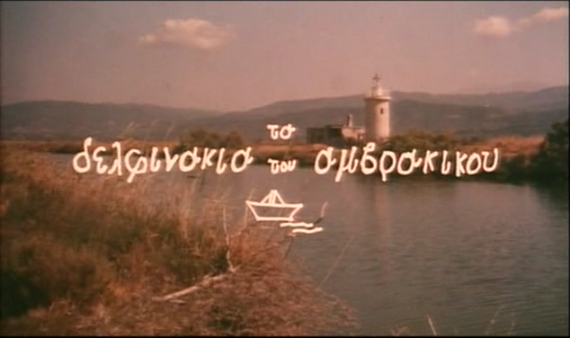 | Жанр: Художественная картина  Год выпуска: 1994  Продолжительность: 98’

Публика, среди которой отрадно осознавать, что преобладала молодежь, восторженная от красоты картины, от ее гуманного посыла, поделилась с нами своими впечатлениями и эмоциями.

Более подробное описание о документальном фильме "Дельфинчики Амвракийского залива" прилагается.

С уважением

Теодора Янници,
директор Греческого культурного центра



Мόσχα, 26 Φεβρουαρίου 2014
Αγαπητοί φίλοι,
Με ιδιαίτερη χαρά διαπιστώνουμε ότι συνεχίζεται με επιτυχία η Ελληνική Κινηματογραφική Λέσχη, στα πλαίσια της οποίας τη Δευτέρα 24 Μαρτίου 2014 πραγματοποιήθηκε η τέταρτη προβολή, στα πλαίσια προγράμματος που δρομολόγησε το Κέντρο Ελληνικού Πολιτισμού (Κ.Ε.Π.) σε μια προσπάθεια για μία, όσο το δυνατό, πληρέστερη και σφαιρικότερη γνωριμία με την Ελλάδα και τον πολιτισμό της. Η Ελληνική Κινηματογραφική Λέσχη εδρεύει στις εγκαταστάσεις του κινηματογράφου «Zvezda», ενώ τo όλο εγχείρημα πραγματοποιείται σε συνεργασία με τον οργανισμό «MosCino» του Δήμου Μόσχας.
Φιλοδοξία μας είναι να παρουσιάσουμε στον Έλληνα και Φιλέλληνα θεατή, να τον μυήσουμε, σε τακτική βάση, στην πεμπτουσία της ελληνικής κινηματογραφικής παραγωγής (κινηματογραφικές ταινίες και ντοκιμαντέρ) τόσο των προηγούμενων δεκαετιών όσο και των τελευταίων ετών.
Στα πλαίσια της τέταρτης προβολής της κινηματογραφικής λέσχης και κατόπιν επανειλημμένων παρακλήσεων του κοινού, προβλήθηκε η πολυβραβευμένη ελληνική ταινία των Ντίνου Δημόπουλου-Άγγελου Σιδεράτου «Τα δελφινάκια του Αμβρακικού» (στην ελληνική), η οποία είχε εγκαινιάσει και την Πρώτη Εβδομάδα Ελληνικού Κινηματογράφου το Μάρτιο του 2012.

Το Κέντρο Ελληνικού Πολιτισμού εκφράζει τη βαθύτατη ευγνωμοσύνη του στον Έλληνα παραγωγό-σκηνοθέτη-εκδότη Άγγελο Σιδεράτο για την ευγενική του παραχώρηση και πολυετή συνεργασία.
Ταινία: Κινηματογραφική ταινία μεγάλου μήκους.
Έτος παραγωγής: 1994
Διάρκεια: 98’

Επισημαίνεται ότι το κόστος του εισιτηρίου ανέρχεται σε 100 ρούβλια (2,5 ευρώ) και καλύπτει μέρος των λειτουργικών δαπανών της αίθουσας προβολής, η οποία διατίθεται στο κοινό σε ανιδιοτελή βάση.
Το κοινό, η πλειοψηφία του οποίου αποτελείτο από νεολαία, εισέπραξε με ενθουσιασμό το ανθρωπιστικό μήνυμα της ταινίας και μοιράστηκε εντυπώσεις και συναισθήματα.

Επισυνάπτεται αναλυτικότερη περιγραφή της ως άνω ταινίας, φωτογραφίες από την προβολή και λοιπό υλικό.

Με εκτίμηση

Δώρα Γιαννίτση,
διευθύντρια Κέντρου Ελληνικού Πολιτισμού

